Информация о плановых ремонтных работах по РЭУ АО «АРЭК»
в период с 25.01.2020г. по 29.01.2021г.

№  п/п | Наименование отключаемого оборудования | Причина отключения | Дата отключения | Основные потребители
 | Плановых ремонтных работ нет

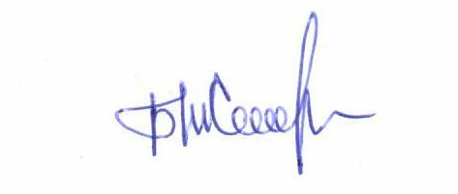

Начальник ОДС Жолдыбаев Б.С.

